- SGY型过滤器产品概述

过滤器是一种用于清除过滤水中机械杂质的产品，可用于热水采暖、制冷空调系统及其它各类生产工艺设备的冷热水管或酸碱等腐蚀性介质管路上的除污。其中1/2”、3/4”铜质过滤器，尤其适用于安装在风机盘管机组的进出口处，以保护设备免受杂质的冲刷、磨损、淤积和堵塞，保证设备的正常运行，延长设备的使用寿命。

过滤器系列产品由铸铁、铸钢、黄铜、不锈钢等材质制成，具有体形小、安装方便、坚固耐用。过滤网采用10～300目/寸不锈钢网，滤网面积大、阻力小、除污能力强，不需装旁通管，可不定期进行清洗。清洗时紧闭前后阀门，抽出滤芯，去掉杂质复位即可。

- SGY型过滤器零件材料：

壳体材质 | 铸铁 | 碳钢 | 不锈钢
公称通径 | 15～500mm
滤框滤网材质 | 不锈钢
密封件材质 | 耐油石棉、丁腈橡胶、聚四氟乙烯
工作温度（℃） | -30~380 | -80~425 | -80~450
公称压力（MPa） | 1.6~10
过滤精度（目/in） | 10~300

- SGY型过滤器分为SGYSK型尺寸图表1和SGYFL型尺寸图表2

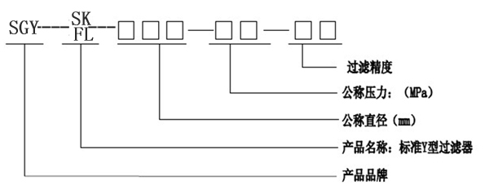

1、SGYSK-15~50螺纹连接过滤器尺寸图表1
公称通径  DN | 螺纹连接 | 铜质 |  | 铸铁
公称通径  DN | 螺纹连接 | 长 | 高 | 长 | 高
15 | SGYSK-1/2 | 70 | 55 | 90 | 60
20 | SGYSK-3/4 | 90 | 65 | 105 | 75
25 | SGYSK-1 | 100 | 75 | 125 | 85
32 | SGYSK-1 1/4 | 115 | 86 | 140 | 97
40 | SGYSK-1 1/2 | 130 | 97 | 160 | 110
50 | SGYSK-2 | 150 | 110 | 180 | 130

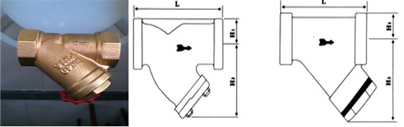、

- SGYFL-32~500法兰连接铸铁、铸钢、不锈钢过滤器尺寸2表
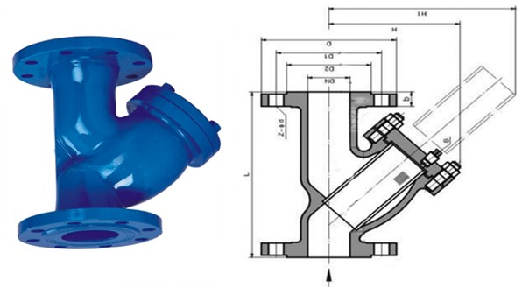
公称通径DN | 32 | 40 | 50 | 65 | 80 | 100 | 125 | 150 | 200 | 250 | 300 | 350 | 400 | 450 | 500
L | 180 | 220 | 240 | 280 | 300 | 350 | 400 | 480 | 500 | 580 | 670 | 780 | 850 | 900 | 1000
H | 170 | 190 | 220 | 290 | 310 | 360 | 430 | 500 | 620 | 700 | 800 | 850 | 900 | 1000 | 1100
D | 140 | 150 | 165 | 185 | 200 | 220 | 250 | 285 | 340 | 405 | 460 | 520 | 580 | 640 | 715
D1 | 100 | 110 | 125 | 145 | 160 | 180 | 210 | 240 | 295 | 355 | 410 | 470 | 525 | 585 | 650
N | 4 | 4 | 4 | 4 | 8 | 8 | 8 | 12 | 12 | 12 | 12 | 16 | 16 | 20 | 20
d0 | 18 | 18 | 18 | 18 | 18 | 18 | 18 | 22 | 22 | 26 | 26 | 26 | 30 | 30 | 33

五、订婚须知：
SGY型过滤器工作压力为1.6Mpa，试验压力为工作压力的1.5倍。如需更大工作压力，订货时注明。

